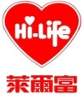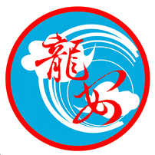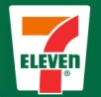

**北正門**

**巧衣虎洗衣店**

**東大門**

**育佳**幼稚園

**南桃園交流道**

**宏翔汽車**